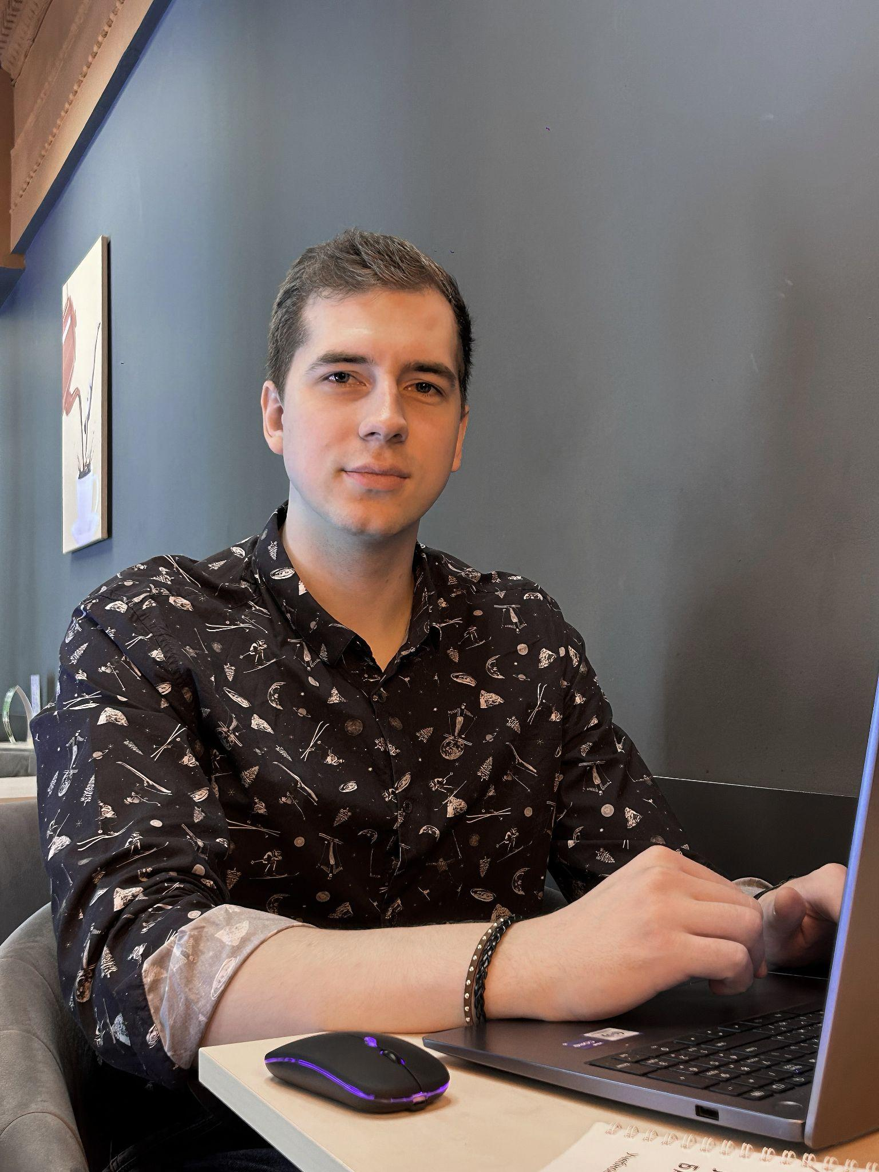
Иван — Опытный верстальщик && начинающий Frontend-разработчик

Контактная информация

Имя: Иван

Телефон: +375447248942

Email: i.derbugoff2001@gmail.com
Сайт: https://derbugov.ru

С чем я работал и портфолио:
- Создание с 0 различных:
- лендингов
- интернет магазинов
- баннеров
- Совместная работа:
- с backend-разработчиками
- с дизайнерами
- с маркетологами
- правки в чужом коде
Наглядно моё портфолио и отзывы можно посмотреть на:
1. Моём сайте - https://derbugov.ru
2. Странице фриланса на FL.ru - https://www.fl.ru/users/iderbugoff2001

Образование и курсы
- 4 года изучения HTML, CSS, JavaScript
- Профессиональные курсы от iT академии (HTML, CSS, JS обучение разработки сайтов) — завершены с отличием.
- Дипломный проект: лендинг NFT-маркетплейса, защищен на максимальный балл
- Сейчас прохожу курсы по продвинутому JavaScript
Что я умею
- Верстка по макетам из Figma, превращение дизайна в валидный, адаптивный HTML/CSS код
- Создание интерактивных элементов на JavaScript (ES6+)
- Обеспечение кроссбраузерной совместимости и адаптивности сайтов
- Оптимизация скорости загрузки и работы сайта
- Работа с видеоматериалами (videojs, кодеки) и Canvas 2D
- Поддержка и доработка существующих проектов
- Docker & Docker Compose - настройка контейнеризованных окружений
- Laravel / PHP - интеграция фронтенда, работа с Blade-шаблонами
- SSH & удаленная разработка - подключение к серверам, работа с production
- Яндекс.Метрика & аналитика - установка счетчиков, настройка целей, webvisor
- Работа с директологами - интеграция Яндекс.Директ, Google Ads, пиксели отслеживания
- API Integration - создание ботов для уведомлений, webhook, Web3Forms, REST API, обработка JSON
- Работа с БД (MySQL, Redis) - SQL-запросы, оптимизация, кеширование
- Хостинг, домены & DNS - настройка, перенос сайтов, конфигурация .htaccess
- jQuery & JavaScript библиотеки - Slick Carousel, Animate.css, Materialize CSS
- Bootstrap & CSS Frameworks - кастомизация компонентов, адаптивная сетка
- PHP & Backend Integration - обработка форм, отправка email, работа с сессиями
- Canvas API & Web Animations - интерактивные анимации, визуальные эффекты
- reCAPTCHA & защита от ботов - Google reCAPTCHA v3, валидация на сервере, SmartCAPTCHA
- Mobile-First подход - разработка сначала для мобильных устройств
- SVG & векторная графика - оптимизация, интерактивные иконки, анимации
- Командная разработка - работа с бэкендерами и дизайнерами, code review
- CSS Flexbox & Grid - построение сложных и гибких сеток макета
- CSS Анимации - плавные переходы, hover-эффекты для улучшения UX
- Методология БЭМ - создание поддерживаемого и масштабируемого CSS-кода
- Git / Github - контроль версий, совместная работа, хостинг проектов
- SASS / SCSS - препроцессоры для ускорения написания CSS-кода
- Работа с ИИ инструментами - Cursor, Perplexity для ускорения разработки
- помимо этого я каждый день учусь и всегда готов оперативно доизучать нужные моменты для текущего проекта

Почему стоит выбрать меня
- Горящие глаза и мотивация: Я очень увлечен своей работой и готов вкладывать всего себя в каждый проект.
- Гибкие условия: Сейчас я активно развиваюсь и мой ценник привлекателен.
- Ответственность: Свободное время позволяет полностью сосредоточиться и довести работу до конца.
- Желание учиться и развиваться: Постоянно изучаю новые технологии и практикуюсь на реальных проектах.

Моя цель

Хочу развиваться и всё больше и больше углубляться в Frontend-разработку, участвовать в интересных проектах и применять свои знания для создания современных, адаптивных и высококачественных веб-сайтов.

Готов к сотрудничеству и новым вызовам!

Давайте созвонимся, хочется больше узнать о вашей компании: с чем и как вы работаете и что предлагаете!
Уверен, что сработаемся, Иван🤝

